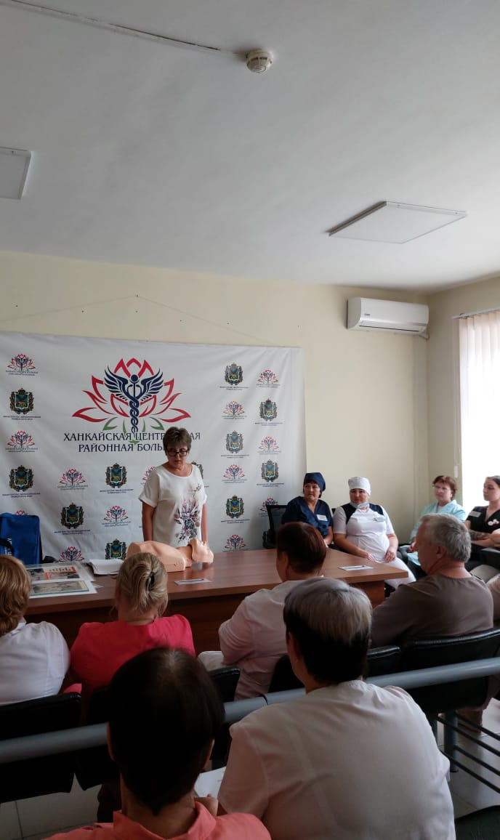

В целях более качественного приобретения теоретических и практических навыков в рамках обучения по охране труда преподаватели Спасского филиала АНОО ДПО «Краевой центр по охране труда» 19 сентября 2023 года провели занятия с работниками КГБУЗ «Ханкайская ЦРБ». В рамках обучения были освоены программы:
- обучения по общим вопросам охраны труда и функционирования системы управления охраной труда;
- обучения безопасным методам и приемам выполнения работ при воздействии вредных и (или) опасных производственных факторов, источников опасности, идентифицированных в рамках специальной оценки условий труда и оценки профессиональных рисков;
- обучения безопасным методам и приемам выполнения работ повышенной опасности, к которым предъявляются дополнительные требования в соответствии с нормативными правовыми актами, содержащими государственные нормативные требования охраны труда;
- обучения по оказанию первой помощи пострадавшим.
Процесс обучения оказания первой помощи пострадавшим сопровождался отработкой практических навыков с использованием специализированного манекена – тренажера. Всего по соответствующим программам обучения было обучено 280 работников, как работников рабочих профессий, так и специалистов учреждения.
Хочется отметить, что качественное и своевременное обучение позволяет приобрести необходимые знания по охране труда для их применения в
практической деятельности в сфере безопасности и охраны труда с целью обеспечения профилактических мер по сокращению травматизма и профессиональных заболеваний.

